Продолжается работа по профилактике пожаров среди населения
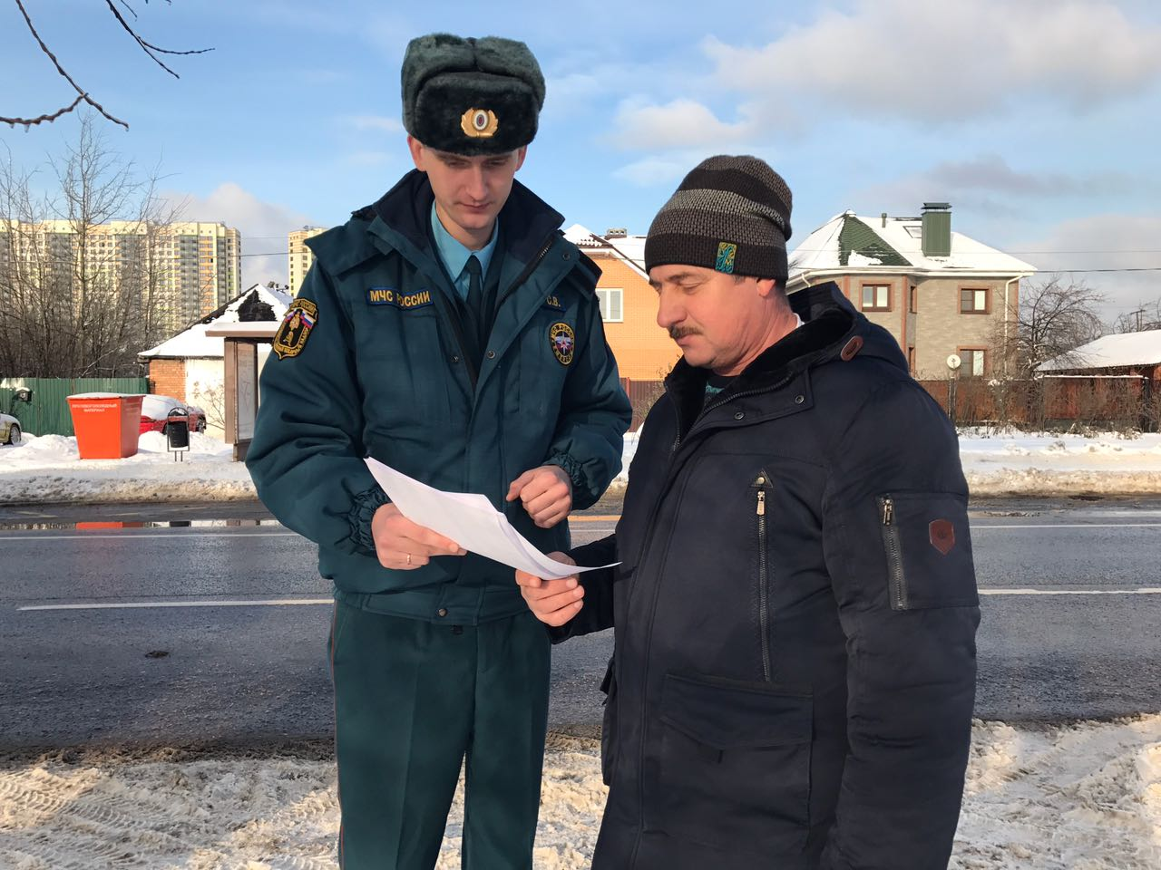

В целях стабилизации обстановки с пожарами в жилом секторе в ежедневном режиме инспекторы надзорной деятельности и профилактической работы, сотрудники пожарной охраны, а также добровольные пожарные выходят в жилой сектор для проведения профилактической работы с населением.

Цель подобных обходов, как поясняют сотрудники, предупредить жителей об обязательных для исполнения правилах пожарной безопасности. В весенний период профилактика борьбы с пожарами особенно актуальна: эксплуатация электронагревательных приборов и печей, разведение костров и сжигание сухой травы на придомовой территории частных домов и другие нарушения требований пожарной безопасности становятся причинами многочисленных пожаров.

Во избежание пожаров в быту напоминаем:

- не оставляйте без надзора включенные электроприборы и растопленную печь;
- не пользуйтесь открытым огнем рядом с легковоспламеняющимися жидкостями и материалами;
- не оставляйте дома, в квартире без присмотра детей, инвалидов и пожилых людей;
- не оставляйте в местах отдыха непотушенные костры, спички, окурки;
- не жгите траву, не оставляйте горящий огонь без присмотра;
- очистите от сухой травы и мусора приусадебные и дачные участки, не сжигайте сухую траву, листья и мусор, собрав его, упакуйте в мешки и сложите их в специально отведенных местах для дальнейшей утилизации;
- не разрешайте детям баловаться со спичками, не позволяйте им сжигать траву.

Если вы обнаружили начинающийся пожар, например, небольшой травяной пал, постарайтесь затушить его самостоятельно. Иногда достаточно просто затоптать пламя (правда, надо подождать и убедиться, что трава действительно не тлеет, иначе огонь может появиться вновь).

Если вы стали участником или свидетелем трагедии, несчастного случая или оказались в непростой ситуации, звоните на номер «01», «101».

